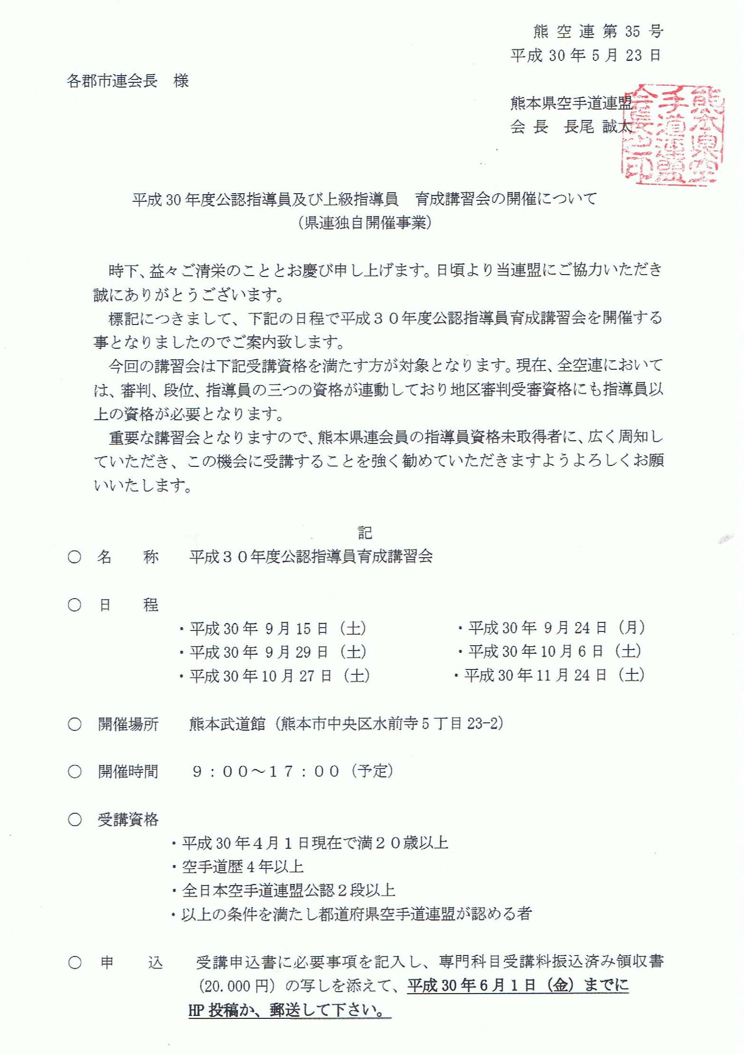

申込郵送先：〒862-0950熊本市中央区水前寺5丁目23-2熊本武道館内
FAX：096-387-0643
※ HP投稿は支払い票、会員登録証をSCN添付して下さい。
（熊本県空手道連盟公式サイト参照）

○ 受 講 料 専門科目 ２０，０００円
専門科目 ２５，０００円 （上級）

振込先：ゆうちょ銀行01930-8-16833 熊本県空手道連盟
ゆうちょ銀行以外からの送金
ゆうちょ銀行一九九支店 当座0016833

○ 受 講 料 共通科目 約４０，０００円
（共通科目は受講決定後NHK学院より請求が届きますので請求書に
よりお振込み下さい。）

○ 連 絡 先 不明な点等がありましたら県連事務局までお問い合わせ下さい。

※ 申込から登録までの流れ
・同封の申込書に記入
・専門科目受講料を指定口座に振込
・申込書、振込受領書（写し）を事務局へ郵送またはFAX
・８月下旬ごろNHK学園より「共通教材」と「振込用紙」が到着
（到着後１０日以内に振込をお願いいたします。）
課題解答提出（３回 9月末、１０月末、１１月末）
・専門科目集合研修（・９月～12月 詳細は別紙）
（受講者に対し別途通知）
・検定試験（１1月24日）
・共通科目、専門科目とも合否通知が行われ２科目合格者が登録となる。
以上

